**第1章　第1节　RGB色彩模式**

我们用放大镜就近观电脑显示器或电视机的屏幕，会看到数量极多的分为红色绿色蓝色三种颜色的小点。如下左图，下右图是左图的局部放大。屏幕上的所有颜色，也就是我们看到的所有图像内容，都是由它们调和而成的。

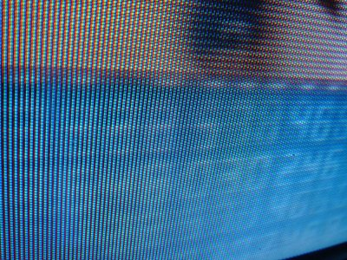

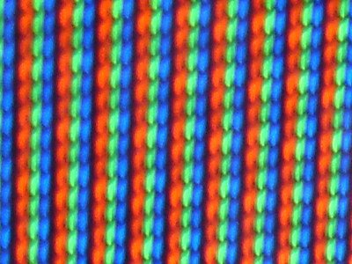

现在我们在Photoshop中打开如下左图，打开的方法是通过菜单【文件_打开】或使用快捷键〖CTRL_O〗(有关快捷键的说明将在以后的课程中出现，现在不明白也没有关系)。也可以直接从Windows目录中拖动图像到Photoshop。如果Photoshop窗口被遮盖或最小化，也可拖动到其位于任务栏的按钮上，待Photoshop窗口弹出后再拖动到窗口中。

按〖F8〗或从菜单【窗口_信息】调出信息调板。如下右图。然后试着在图像中移动鼠标，会看到其中的数值在不断的变化。注意移动到蓝色区域的时候，会看到B的数值高一些；移动到红色区域的时候则R的数值高一些。

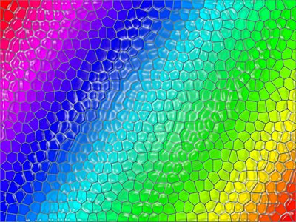

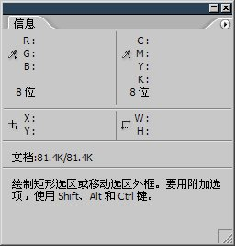

电脑屏幕上的所有颜色，都由这红色绿色蓝色三种色光按照不同的比例混合而成的。一组红色绿色蓝色就是一个最小的显示单位。屏幕上的任何一个颜色都可以由一组RGB值来记录和表达。那么，在下面所看到的最左端的图片实际上是由右方的三个部分组成的。









因此这红色绿色蓝色又称为三原色光，用英文表示就是R(red)、G(green)、B(blue)。可以把RGB想象为中国菜里面的糖、盐、味精，任何一道菜都是用这三种调料混合的 。

在制作不同的菜时，三者的比例也不相同，甚至可能是迥异的。因此不同的图像中，RGB各个的成分也不尽相同，可能有的图中R(红色)成分多一些，有的B(蓝色)成分多一些。

做菜的时候，菜谱上会提示类似“糖3克、盐1克”等，来表示调料的多少，在电脑中，RGB的所谓“多少”就是指亮度，并使用整数来表示。通常情况下，RGB各有256级亮度，用数字表示为从0、1、2...直到255。注意虽然数字最高是255，但0也是数值之一，因此共256级。如同2000年到2010年共是11年一样。

按照计算，256级的RGB色彩总共能组合出约1678万种色彩，即256×256×256＝16777216。通常也被简称为1600万色或千万色。也称为24位色(2的24次方)。

这24位色还有一种较为怪异的称呼是8位通道色，为什么这样称呼呢？

这里的所谓通道，实际上就是指三种色光各自的亮度范围，我们知道其范围是256，256是2的8次方，就称为8位通道色。

为什么老是用2的次方来表示呢？因为计算机是2进制的，因此在表达色彩数量以及其他一些数量的时候，都使用2的次方。

这里的色彩通道，在概念上不是一件具体的事物。我们可以把三原色光比作三盏不同颜色的可调光台灯，那么通道就相当于调光的按钮。对于观看者而言，感受到的只是图像本身，而不会去联想究竟三种色光是如何混合的。正如同你只关心电影中演员的演出，而不会去想拍摄时候导演指挥的过程。因此，通道的作用是“控制”，而不是“展现”。

以上所说的是色彩通道，和后面教程中的图像通道概念上不完全相同。

从PhotoshopCS版本开始增强了对16位通道色的支持，这就意味着可以显示更多的色彩数(即48位色，约281万亿)。RGB单独的亮度值为2的16次方，等于65536，65536的三次方为281474976710656。但是由于人眼所能分辨的色彩数量还达不到24位的1678万色。所以更高的色彩数量在人眼看来说并没有区别。

可以用字母R,G,B加上各自的数值来表达一种颜色，如R32,G157,B95，或r32g157b95。有时候为了省事也略去字母写32,157,95(分隔的符号不可标错)。那么代表的顺序就是RGB。另外还有一种16进制的表达法将在以后叙述 。

那么这些数字和颜色究竟如何对应起来呢，或者说，怎样才能从一组数字中判断出是什么颜色呢？

实际上，直接从数值中去判断出颜色对于初学者甚至是老手都是比较困难的。因为要考虑三种色光之间的混合情况，这需要一定的经验。不过这种能力并不是非具备不可的。即使无法做到，对于以后也无妨碍。

对于单独的R或G或B而言，当数值为0的时候，代表这个颜色不发光；如果为255，则该颜色为最高亮度。这就好像调光台灯一样，数字0就等于把灯关了，数字255就等于把调光旋钮开到最大。

现在离开教程思考一下：屏幕上的纯黑、纯白、最红色、最绿色、最蓝色、最黄色的RGB值各是多少？

思考完之后我们打开Photoshop，调出颜色调板〖F6〗，并点击一下红色箭头处的色块。如下左图。这个色块代表前景色。另一个位于其右下方的色块代表背景色。Photoshop默认是前景色黑，背景色白。快捷键〖D〗可重设为默认颜色。

**0101**如果颜色调板中不是RGB方式，可以点击颜色调板右上角那个小三角形按钮http://99ut.com/images/library/ps_text_basic/P_OSXFlyoutBtn_N.jpg，在弹出的菜单中选择RGB滑块，如下右图。

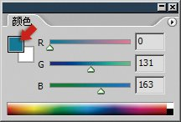

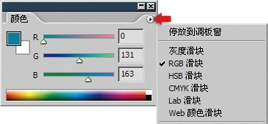

纯黑，是因为屏幕上没有任何色光存在。相当于RGB三种色光都没有发光。所以屏幕上黑的RGB值是0,0,0。我们可相应调整滑块或直接输入数字，会看到色块变成了黑色。如下左图。

而白正相反，是RGB三种色光都发到最强的亮度，所以纯白的RGB值就是255,255,255。如下中图。

最红色，意味着只有红色存在，且亮度最强，绿色和蓝色都不发光。因此最红色的数值是255,0,0。如下右图。

同理，最绿色就是0,255,0；而最蓝色就是0,0,255。你做对了吗？如果没有请重复学习前面的内容。

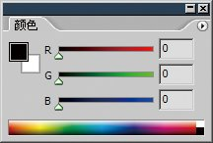

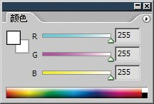

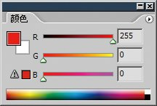

那么最黄色呢？RGB中并没有包含黄色的项目啊。把这问题暂且放下，我们先来看一下色彩的色相谱。如下左图。

所谓**色相**就是指颜色的色彩种类，分别是：红色橙色黄色绿色青色蓝色紫色。这七种颜色头尾相接，形成一个闭合的环。以X轴方向表示0度起点，逆时针方向展开。如下右图。

在这个环中，位于180度夹角的两种颜色(也就是圆的某条直径两端的颜色)，称为反转色，又称为互补色。互补的两种颜色之间是此消彼长的关系，现在我们把圆环中间的颜色填满，如下左图。假设目前位于圆心的小框代表就是我们要选取的颜色，那么，这个小框往蓝色移动的同时就会远离黄色，或者接近黄色同时就远离蓝色。就像在跷跷板上不可能同时往两边走一样，你不可能同时接近黄色和蓝色。

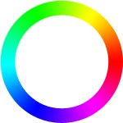

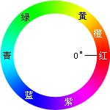

在上图中间是白色，可以看出，如要得到最黄色，就需要把选色框向最黄色的方向移动，同时也逐渐远离最蓝色。当达到圆环黄色部分的边缘时，就是最黄色，同时我们离最蓝色也就最远了。由此得出，黄色＝白色－蓝色”。为什么不是白色＋黄色呢？因为蓝色是原色光，要以原色光的调整为准。因此，最黄色的数值是255,255,0。如下右图。也可以得出：纯黄色＝纯红色＋纯绿色 。

如果屏幕上的一幅图像偏黄色(特指屏幕显示，印刷品则不同)，不能说是黄色光太多，而应该说是蓝色光太少。

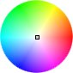

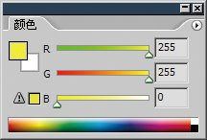

再看一下色谱环，我们可以目测出三原色光各自的反转色。红色对青色、绿色对洋红色、蓝色对黄色。如下图。

除了目测，还可以通过计算来确定任意一个颜色的反转色：首先取得这个颜色的RGB数值，再用255分别减去现有的RGB值即可。比如黄色的RGB值是255,255,0，那么通过计算：r(255-255)，g(255-255)，b(255-0)。互补色为：0,0,255。正是蓝色。

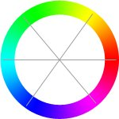

对于一幅图像，

若单独增加R的亮度，相当于红色光的成分增加。那么这幅图像就会偏红色。

若单独增加B的亮度，相当于蓝色光的成分增加。那么这幅图像就会偏蓝色。

通过以上的内容，我们讲述了RGB色彩的概念，当然后面我们还会介绍其他的色彩模式。但请记住：RGB模式是显示器的物理色彩模式。这就意味着无论在软件中使用何种色彩模式，只要是在显示器上显示的，图像最终是以RGB方式出现的。因此使用RGB模式进行操作是最快的，因为电脑不需要处理额外的色彩转换工作。当然这种速度差异很难察觉，只是理论上的。